Практичне заняття 5

Тема. РОЛЬ ХІМІЇ У ПРОГРЕСІ ЛЮДСТВА І ЖИТТІ СУСПІЛЬСТВА ХІМІЇ ЖИТТІ СУСПІЛЬСТВА.
Мета: проаналізувати зміст тем «Хімія і прогрес людства» і «Роль хімії в житті суспільства» в 11 класі, усвідомити особливості різнорівневого формування основних понять та уявлень з тематики.
Питання для обговорення:
- Розкрийте взаємозв’язок понять і уявлень, що розвиваються в темах «Хімія і прогрес людства» і «Роль хімії в житті суспільства». Яким чином відбувається їх розвиток?
- Які знаннях є підґрунтям для засвоєння понять на уроці «Роль хімії у створенні нових матеріалів, розвитку нових напрямів технологій»?
- Яке значення для формування наукової картини світу має матеріал про роль хімії у створенні нових матеріалів, розвитку нових напрямів технологій?
- Поясніть, як впливають хімічні знання на вирішення продовольчої / сировинної / енергетичної / екологічної проблем проблеми людства.
- Яким чином співвідносяться поняття «сталий розвиток» та «Зелена хімія» в змісті теми?
- Розкрийте Концепцію сталого розвитку.
- Вкажіть чинники розташування виробництв хімічної промисловості.
- Назвіть видатних українських вчених та галузі хімії, в яких вони працювали. Опишіть їхні наукові досягнення.
- Охарактеризуйте значення матеріалу «Шкідливий вплив алкоголю, наркотичних речовин, тютюнокуріння на організм людини» для формування здоров’язбережувальної компетентності учня?
- Яким чином розкриваються поняття «шкідливі речовини» та «токсичні речовини»? Що таке ГДК?
- Охарактеризуйте значення матеріалу про побутові хімічні сполуки в формуванні екологічної грамотності учнів.
- Які уроки з теми мають профорієнтаційний напрямок?
- Як реалізуються міжпредметні зв’язки у змісті теми?
- Вкажіть значення теорій хімії в науковому пізнанні, показі впливу хімічної науки на розвиток науково-технічного прогрессу. Поясніть на прикладах.
Навчальні завдання:
Завдання 1. Об’єднайтесь у групи. Ознайомтесь зі схемою 1. Поясніть необхідність вивчення структури хімічного виробництва України в профільній підготовці учнів з хімії.
Назвіть ключові компетентності, які формує вчитель хімії на уроках з вивчення хімічних виробництв.
Запропонуйте запитання для закріплення знань учнів щодо основних видів хімічної промисловості.

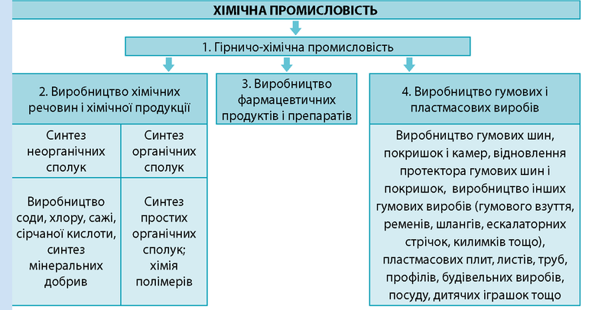
Схема 1. Структура хімічної промисловості України.

Завдання 2. До уроку на тему «Роль хімії у вирішенні екологічної проблеми» на рівні стандарту вчитель організовує парну роботу, де пропонує учням обговорити потенціал хімії у вирішенні екологічних проблем і результати оформити у вигляді таблиці 1.
Таблиця 1
ПОТЕНЦІАЛ ХІМІЇ У ВИРІШЕННІ ЕКОЛОГІЧНОЇ ПРОБЛЕМИ ЛЮДСТВА

Екологічна проблема | Шляхи вирішення
вдосконалення апаратури, яка запобігає забрудненню повітря та води
розробка нових процесів одержання речовин, яка передбачає зменшення відходів
створення екологічно безпечніших видів палива, засобів захисту рослин
опріснення води
вирішення проблем, пов’язаних з радіоактивними відходами
дослідження складу, будови та властивостей речовин для передбачення їхнього впливу на довкілля
пошуку нових джерел відновлювальної енергетики
використанні хіміко-аналітичних методів контролю в довкіллі та якості хімічної продукції
розробці методів очищення води та природних водойм
пошуку альтернативних джерел енергії для автотранспорту й техніки
дезактивації шкідливих речовин військової справи та радіоактивних відходів, їхнього безпечного схову

Завдання 3. З метою практичного застосування знань учням пропонується виконати експеримент з дослідження не менше трьох етикеток засобів побутової хімії, які вони використовують удома, та зробити висновки щодо безпечності їх використання (Рекомендовані засоби для дослідження: пральний порошок, засіб для миття вікон, поліроль для меблів, засіб для миття посуду, засіб для прочищення каналізаційних труб, отрута проти молі, тарганів тощо). Заповніть таблицю 2.
Таблиця 2
АНАЛІЗ БЕЗПЕЧНОСТІ ЗАСОБІВ ПОБУТОВОЇ ХІМІЇ

№ | Продукт побутової хімії (активна хімічна сполука) | Застосування, дія на організм | Безпечність у використанні
1. | Засіб для прочистки каналізаційних труб «КРОТ» (натрії гідроксид, натрій сульфат) | Для розчинення бруду в каналізаційних трубах. Руйнує білкові речовини, знешкоджує запахи. Швидко розчиняє залишки їжі, жиру бруду, волосся тощо | Для запобігання хімічних опіків шкіри лугом потрібно використо-вувати гумові рукавички працюючи з цим засобом, остерігатися появи розбрискуван-ня, не вдихати випари розчине-ного засобу, добре провітрити приміщення після застосування, зберігати в недоступних для дітей місцях і в герметичній упаковці, чітко дотримуватися інструкції з використання.
2.
3.
4.

У висновку зазначте: Чому перед використанням хімічного засобу необхідно прочитати інструкцію з використання на етикетці? Який із засобів побутової хімії (із списку тих, що ви досліджували), є на вашу думку, найбільш небезпечним? Поясніть чому саме.

Завдання 4. Для учнів гуманітарного профілю, які вивчають хімію на рівні стандарту можна запропонувати творчий конкурс, що передбачає створення слогану для рекламної акції щодо правильної утилізації батарейок та різних видів електричних ламп або розробку агітаційної листівки для молодшого школяра про безпечне поводження з батарейками.
Розробіть один приклад такої роботи. Поясніть необхідність формування на уроках хімії рис громадянської позиції кожного свідомого громадянина України щодо його відповідальність за недопущення загострення екологічних проблем з його вини.

